こんにちは。今回はここまでの実験のまとめをしてみたいと思います。電気のところはなかなか難しくて
電気の単元は２年生で１番わかりにくく、興味がもてないため、理科が嫌いになる生徒が続出するのですが、
逃げるわけにはいきません。頭がだめなら手を動かして脳を活性化させましょう！

まずは小手調べ。
（１）下の回路の回路図を書きなさい。
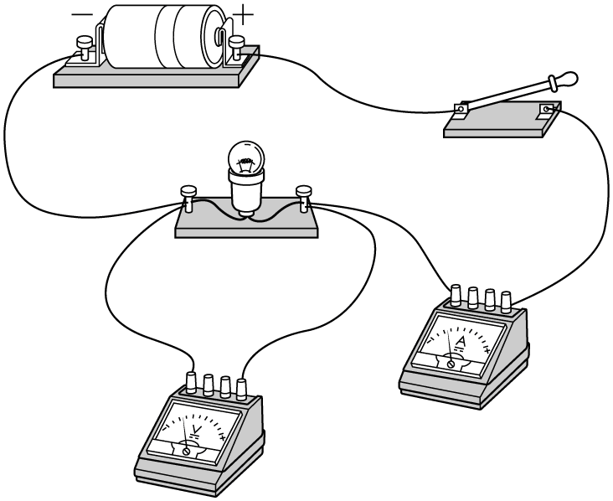
回路図を描いてみよう

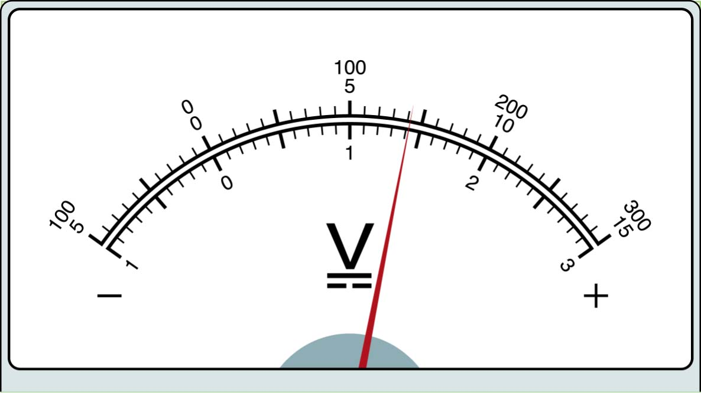（２）下の電流計・電圧計の目盛りを読みなさい。
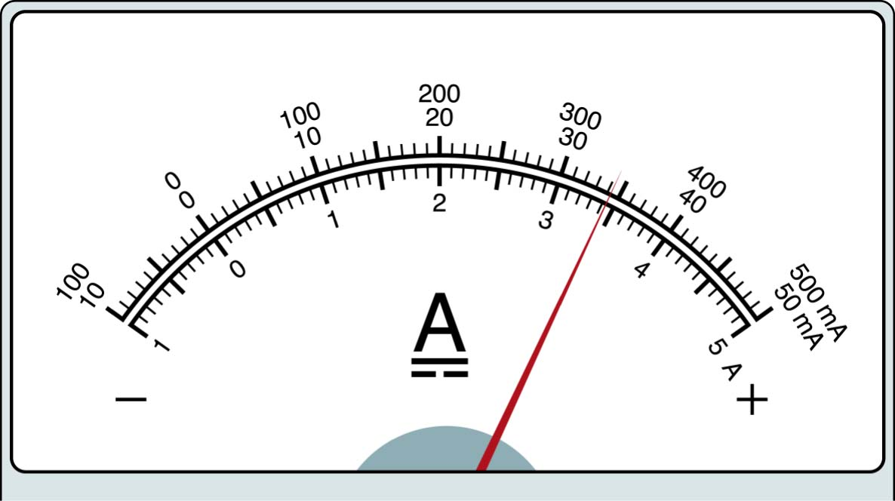

５００ｍＡのとき→（ ） ３００Ｖのとき → （ ）
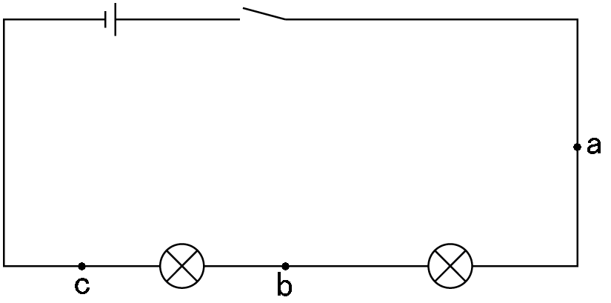
（３）下の回路図より、実際に回路を作りなさい。

① 電球の直列回路を作りなさい。

② ｂ地点の電流をはかるように電流計を設置しなさい。

③ ｂｃ間の電圧をはかるように電圧計を設置しなさい。

①の課題 | ②の課題 |  | ③の課題
できた  ・  できなかった | できた  ・  できなかった | 電流は？ | できた  ・  できなかった | 電圧は？
２年 組 番 氏名

